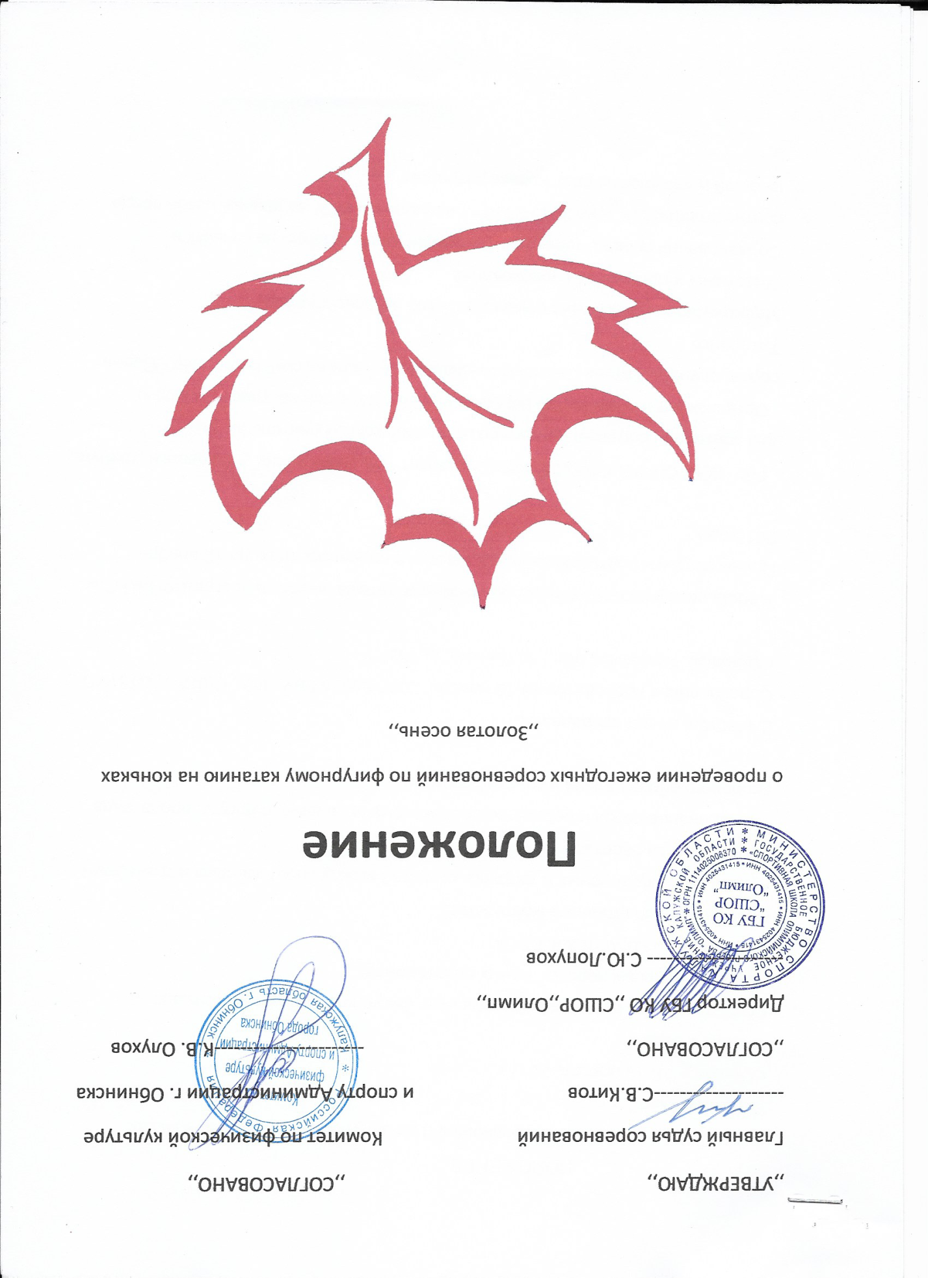

Положение
О проведении ежегодных соревнований по фигурному катанию на г.Обнинск 18-19 ноября 2017 г.
1. Цели и задачи
• популяризация и дальнейшее развитие фигурного катания на коньках;
• выявление юных перспективных спортсменов;
• выполнение нормативов ЕВСК;
• повышение спортивного мастерства;
• укрепление культурных и творческих связей между спортсменами и тренерами, обмен опытом работы;
• привлечение детей и подростков к активному проведению досуга, пропаганда здорового образа жизни и занятий спортом.
2. Место и время проведения.
Соревнования проводятся 18-19 ноября 2017 года в ГБУ КО,, СШОР ,, ОЛИМП,,. г.Обнинск, Калужской обл., пр.Ленина, д. 153.
Жеребьевка участников будет произведена автоматически в программе ISU Calc.
Приём заявок и подтверждение об участии в соревнованиях до 12 ноября 2017года.
ГБУ КО ,,СШОР,,ОЛИМП,, предоставляет ледовую арену ,раздевалки ,трибуны для зрителей, согласно положению о внебюджетной деятельности .
Организация и проведение соревнований возлагается на главного судью соревнований - Китова Сергея Вячеславовича. Технический контролёр - Павел Татаренко .
Медицинское обеспечение осуществляется медперсоналом
Участники и программа соревнований
Соревнования проводятся в одиночном фигурном катании на коньках в соответствии с ЕВСК на 2015-2018 г.г и правилам ИСУ на данный сезон среди юношей и девушек по следующим разрядам:
Младший возраст.
Номинация ,, Новичок ,, 2012 г.р. и младше *
Норма юный фигурист -.,2011 г.р. и младше
3 юношеский разряд – 2010 г.р. и младше
2 юношеский разряд - 2009 г .р. и младше
1 юношеский разряд - 2008 г .р. и младше

Старший возраст.
Норма юный фигурист - 2010 г.р. и старше
3 юношеский разряд - 2009 г .р. и старше
2 юношеский разряд – 2008 г .р. и старше
1 юношеский разряд - 2007 г .р. и старше

* Для детей первого года обучения. Требования к номинации : музыкальное сопровождение не более 1,30 минут, 1 прыжковый элемент( 1W, 1T, 1S), вращение на одной ноге не менее трёх оборотов, хореографическая последовательность .
Организатор имеет право отказать в регистрации заявки без объяснения причин. Прием заявок прекращается, как только набрано максимальное количество участников.
К участию в соревнованиях допускаются команды и спортсмены на основании именной заявки, заверенной врачом. Участники предоставляют следующие обязательные документы:
- заявку;
- разрядную книжку для спортсменов
- документ страхования от несчастных случаев (полис) спортсмена;
- оригинал свидетельства о рождении.
Без предоставления всех документов участник дисквалифицируется .
Согласно правилам Международного Союза Конькобежцев (ISU), организаторы соревнований не несут ответственность за травмы и ущерб здоровью, полученные участниками в процессе соревнований. Данная ответственность возлагается на самих спортсменов, их родителей и организации, заявившие для участия в соревнованиях соответствующих спортсменов.
Награждение.
Победители и призеры соревнований награждаются медалями, дипломами и призами. Все участники соревнований награждаются памятными подарками. Награждение проводится после каждого вида соревнований, в случае разделения на возрастные группы – в каждой группе отдельно Организована работа кафе на территории ГБУ КО ,,СШОР,,ОЛИМП,,.
Условия финансирования .
Финансирование соревнований осуществляются из средств благотворительных пожертвований
Расходы по проезду, проживанию и питанию участников осуществляется за счет командирующей организации.
Организаторы оставляют за собой право перенести или отменить данное событие, уведомив об этом заблаговременно всех подавших заявки. . Сроки подачи заявки.
Предварительные заявки на участие в соревнованиях подаются не позднее
12 ноября 2017 г. Оригинал именной заявки предоставляется в день соревнований.
Справки по тел . 8(953) 333 55 11 - главный судья соревнований Китов Сергей Вячеславович или по e-mail olimp.smiles.obninsk@gmail.com
8. Требование к музыкальному сопровождению.
Музыкальное сопровождение должно быть на подписанных CD-дисках ,или флешке (фамилия, имя, разряд, название организации). Музыкальное сопровождение программ сдается в момент регистрации. CD или флешка должны содержать только одну мелодию. Запасной CD рекомендуется иметь у тренера или другого лица, сопровождающего участника на старте.
На территории ГБОУ ДО КО ,,СДЮСШОР,,ОЛИМП,, располагается
центр для проживания спортсменов . Вопросы по размещению по
тел. 84843921885. Жукова Ирина Юрьевна.
Настоящее Положение является официальным вызовом на соревнования.

